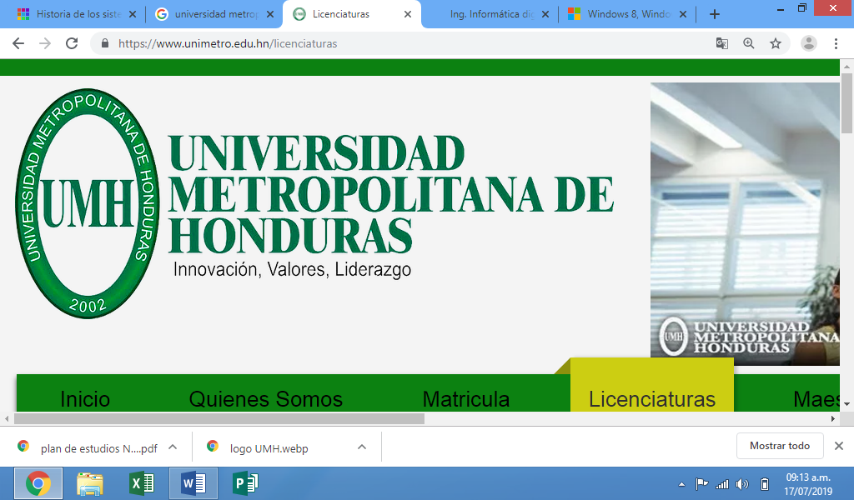**Clase:**

Programación Orientado a Objetos

**Catedrático:**

Ing. Allan Lopez

**Integrantes de grupo:**

Fredy Isaac Avila Garcia

Herman Eliezer Meza

Nahun Cruz Sanchez

**Sección:**

1800

**Trabajo:**

Proyecto de clase

# Planteamiento del problema

Se necesita crear un programa que cumpla con los requerimientos mínimos para brindar soluciones a los problemas planteados por todos sus beneficiarios.

Existen diferentes tipos de salas o localidades para presenciar los eventos desarrollados, de igual forma hay clientes casuales y clientes premium los que tienen ciertos privilegios a mayores costos por tickets

El programa debe permitir realizar reservación, confirmación y compra de tickets para concurrir a diferentes eventos, según el interés del cliente (usuario), para lo cual el cliente debe poder visualizar la información necesaria para hacer más atractiva la elección del evento a asistir, la interacción debe poder ser realizada desde cualquier dispositivo con acceso a internet. El sistema debe llevar un control de reservación de tickets para cada espacio dentro de las salas o localidades, sin importar el evento a desarrollar.

Cuando el usuario seleccione un evento y desee preservar un ticket podrá obtener la publicidad de los privilegios a los que aplica con la adquisición del mismo, posteriormente debe confirmar datos relevantes como ser; fecha, hora, numero de sala, posición o lugar en sala y solicitar otros servicios especiales entre los cuales están reservación de parqueo, maleteros, compra de alimentos, bebidas, postres entre otros.

Antes de realizar la reservación el usuario deberá ingresar su credencial de usuario o confirmar datos de relevancia para formalizar la reservación, de forma inmediata el sistema enviará al correo del usuario las generales de la reservación de compra del ticket, el usuario debe confirmar la reservación o admitir que está inconforme y desea realizar cambios o cancelar la reservación del ticket.

# Requerimientos del Sistema

## Registrar de nuevo evento

## Reservar de tickets

## Registro de usuario

## Enviar correo de confirmación

## Validar reservación de tickets

# Diagramas de casos de uso

## Registrar de nuevo evento

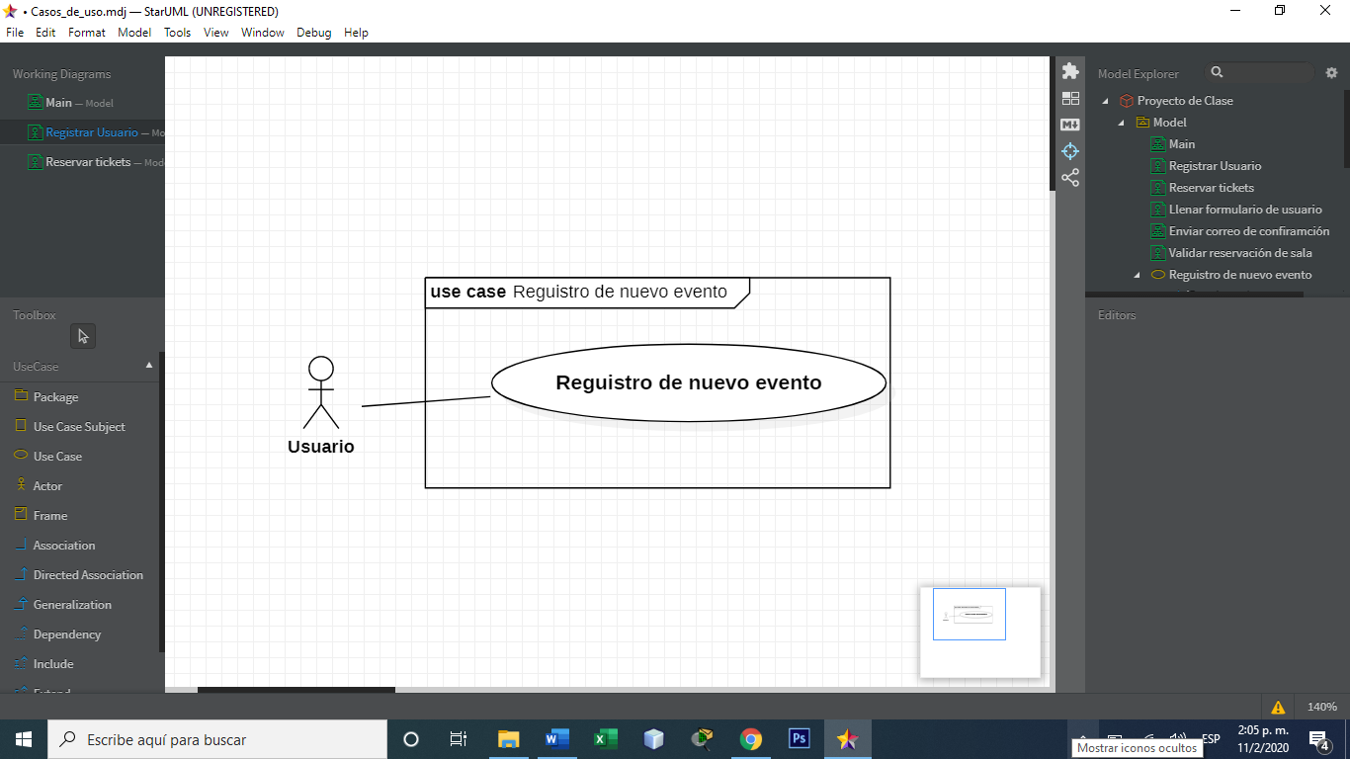

## Reservar tickets

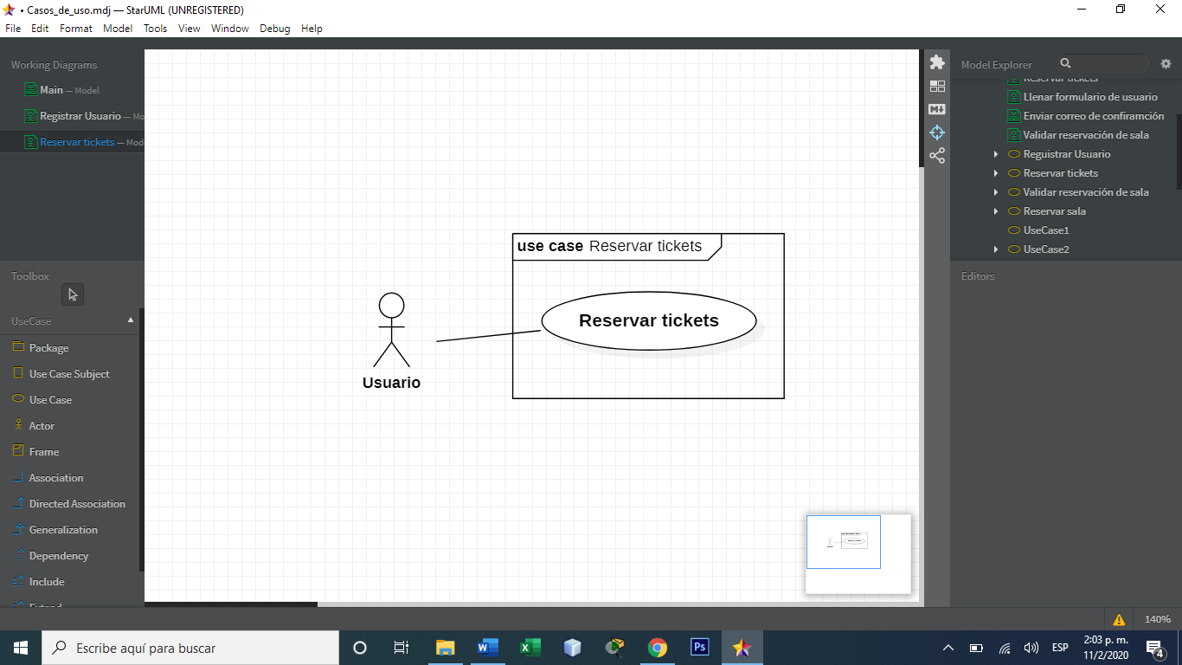

## Registro de usuario

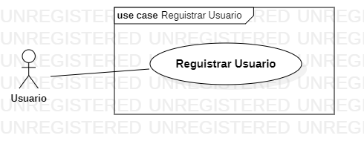

## Enviar correo de confirmación

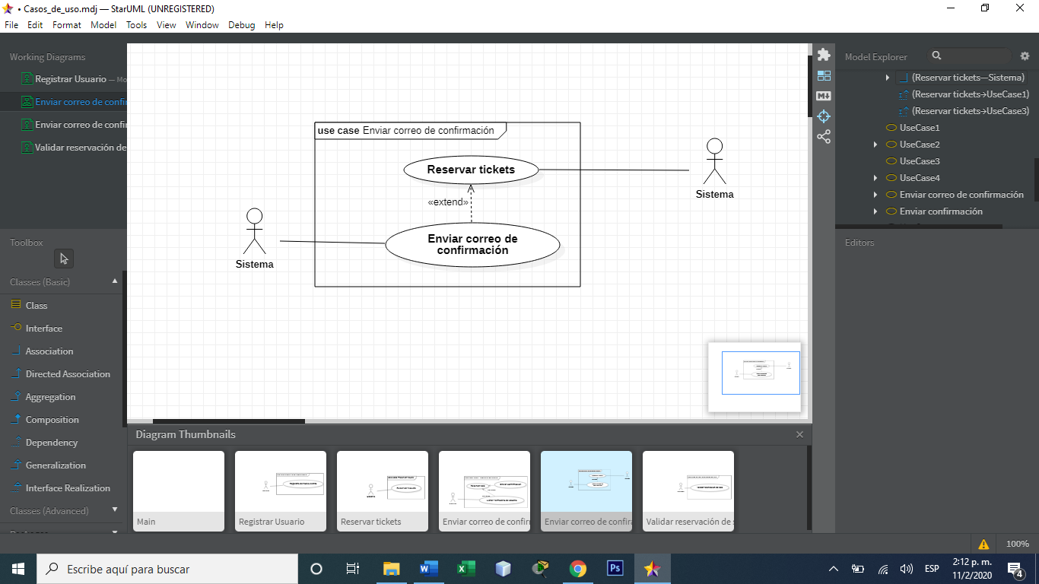

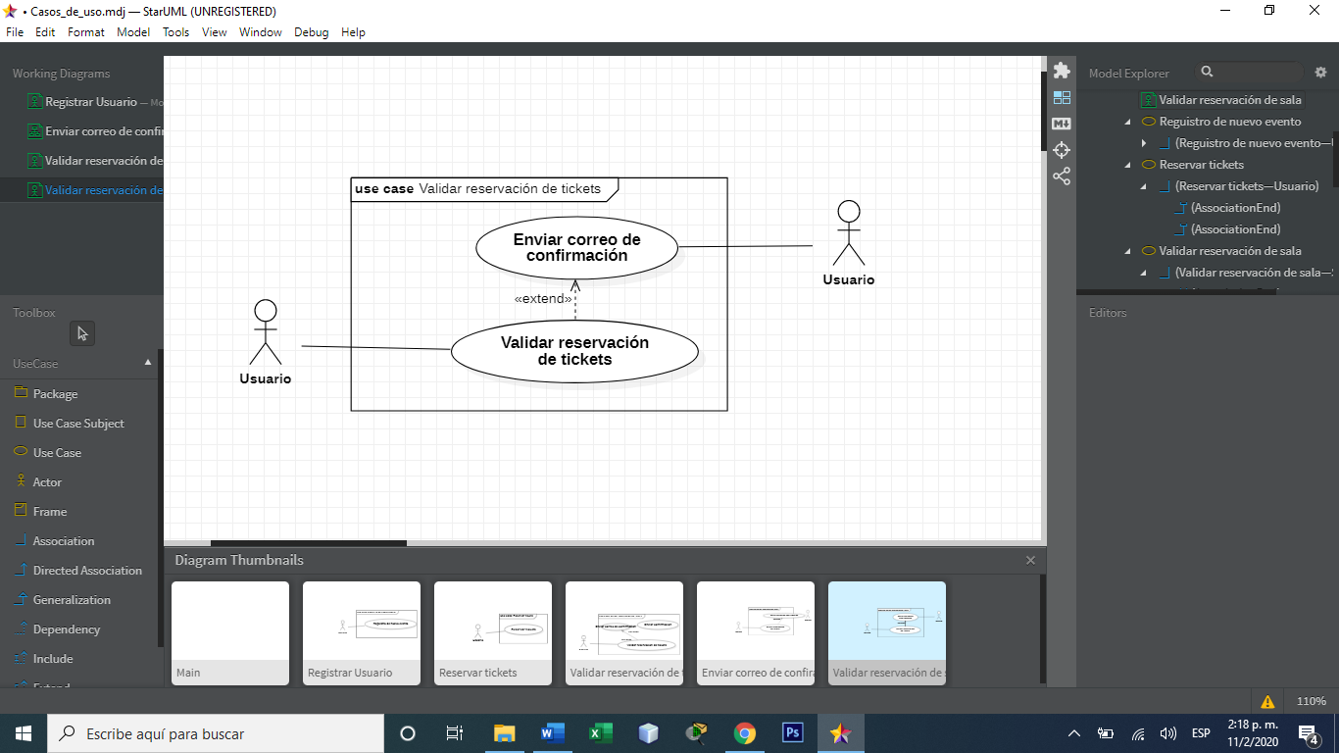

## Validar reservación de tickets

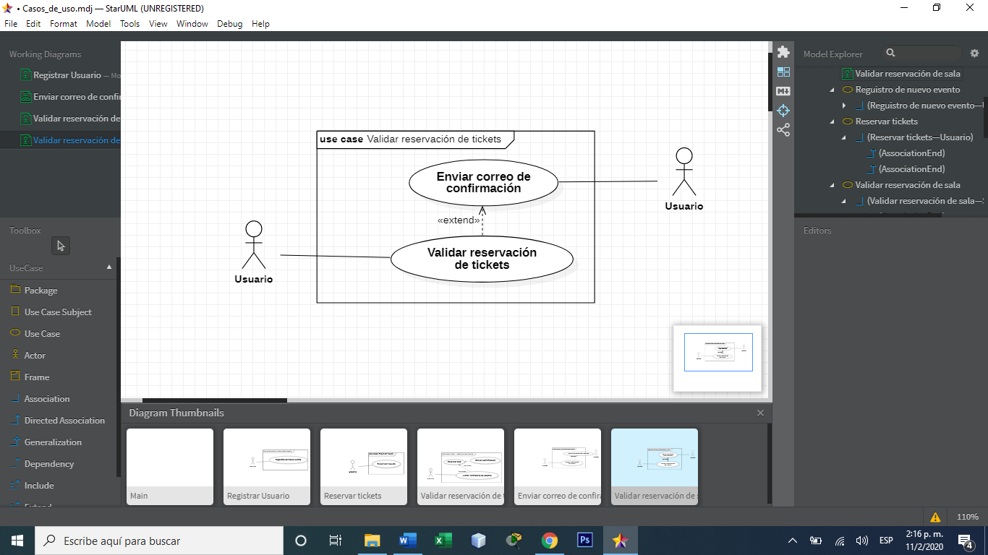

# Escenarios de caso de uso

## Registrar de nuevo evento

|  |  |
| --- | --- |
| Titulo | Ingreso de nuevo evento a BD |
| Número | 1 |
| Autor | Usuario |
| Pasos | 1. Ingresar al sistema 2. Solicitar la creación de nuevo evento 3. Llenar formulario de creación de evento. 4. Enviar confirmación de creación de nuevo evento. 5. Registrar evento al sistema. 6. Enviar credencial de registro al correo del usuario. |
| Prioridades | Permitir la creación y registro eventos. |
| Condiciones | No debe existir un evento con los mismos generales, evitando así la dualidad de eventos. Se llenar el formulario a cabalidad afín de darle mención de carácter profesional correspondiente. |

## Reservar de tickets

|  |  |
| --- | --- |
| Titulo | Reservación de tickets |
| Número | 2 |
| Autor | Usuario |
| Pasos | 1. Ingresar al sistema 2. Buscar y seleccionar:   Evento, sala, espacio en sala, fecha y hora.   1. Buscar y seleccionar servicios adicionales 2. Realizar pre-reservación de tickets 3. Confirmar usuario 4. Ingresar credencial de usuario 5. De no estar registrado en el sistema deberá confirmar algunos datos personales. 6. Enviar solicitud de reservación al sistema. |
| Prioridad | Permitir que el usuario realice todas las gestiones necesarias para reservar su ticket de espacio en sala y acondicionar el mismo a sus necesidades. |
| Condiciones | Pre: solo se permiten las pre-rservaciones de tickets 72 horas antes del desarrollo del evento, al no cumplir este parámetro el usuario debe hacer comprar en línea.  El espacio en la sala debe estar disponible, se debe contar con todos los servicios adicionales solicitados. |

## Registro de usuario

|  |  |
| --- | --- |
| Titulo | Registro de usuario |
| Número | 3 |
| Autor | Usuario |
| Pasos | 1. Ingresar al sistema 2. Solicitar creación de nuevo usuario 3. Llenar formulario de usuario. 4. Enviar confirmación de creación de usuario. 5. Registro de nuevo usuario en el sistema. 6. Enviar credencial de registro al correo del usuario. |
| Prioridades | Permitir la creación y registro de usuario. |
| Condiciones | Pre: El usuario no debe estar registrado en el sistema.  Condición: si el usuario no ha sido confirmado siempre se solicita llenar el formulario de usuario al pre-reservar un ticket.  Post: al no llenar el formulario de usuario, se deben confirmar datos de relevancia. |

## Enviar correo de confirmación

|  |  |
| --- | --- |
| Titulo | Enviar correo de confirmación |
| Número | 4 |
| Autor | Administrador/Sistema |
| Pasos | 1. Cotejar base de datos de tickets pre-reservados. 2. Captar correo electrónico de quienes solicitaron reservar espacio en la sala. 3. Envía correo de confirmación con las generales del ticket y de cómo efectuar el pago y condiciones del mismo. 4. Esperar respuesta de confirmación. |
| Prioridades | 1. Enviar correo de confirmación en el mejor tiempo posible. 2. Notificar las condiciones de la pre-reservación y otros. |
| Condiciones | Condiciones: Se debe enviar a todo usuario que realice una solicitud de reservación de sala.  Post: al no confirmar el correo, se considera nula la reservación. |

## Validar reservación de tickets

|  |  |
| --- | --- |
| Titulo | Validar reservación de tickets |
| Número | 5 |
| Autor | Usuario |
| Pasos | 1. Admitir haber realizado la reservación. 2. Aceptar las políticas de reservación. 3. Confirmar correo de reservación de tickets. |
| Prioridades | Confirmar correo en menor tiempo posible. |
| Condiciones | Se debe confirmar el correo en menos de 12 horas.  El usuario confirma si desea realizar cambios en los privilegios del ticket. |

# Diagrama de clase

